1. git更新方法
2. 进入git目录点击鼠标右键，如图：

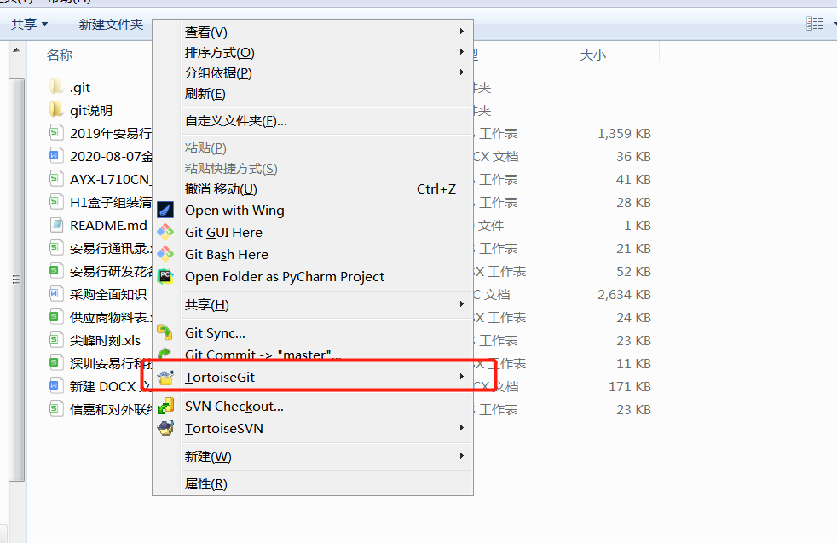

1. 鼠标滑到TortoiseGit选项，选中pull按钮点击，如图：

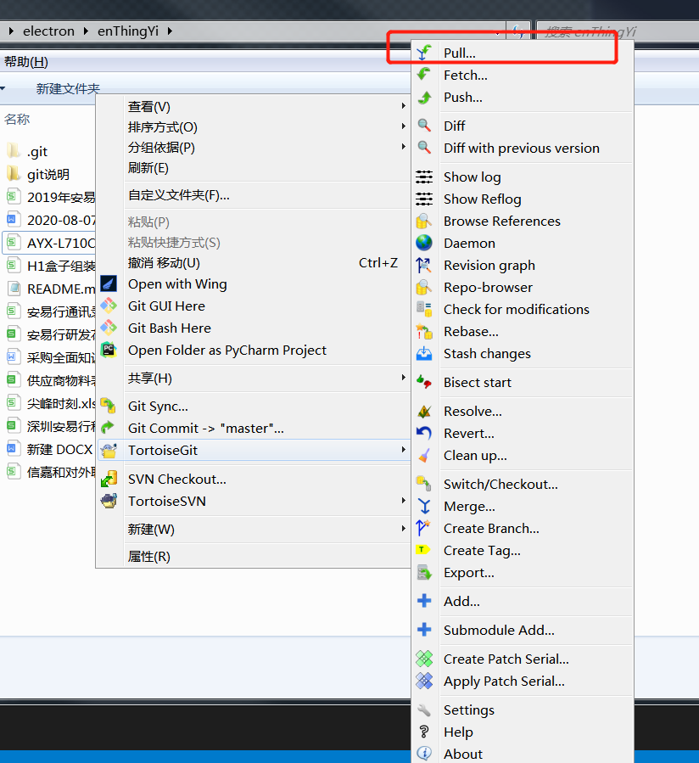

1. Git提交
2. 进入git目录点击右键，找到commit点击，如图：

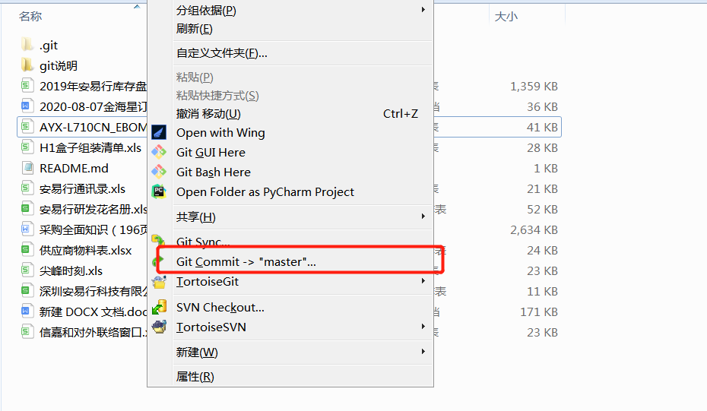

弹出一个提交窗口如图：

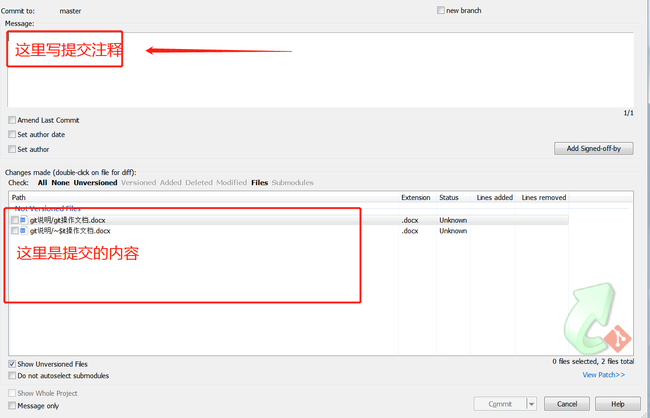

写好注释后点击commit按钮。

1. 推送。

说明：提交完成后一定要推送到服务器，文件才算真正的保存下来。操作如下：

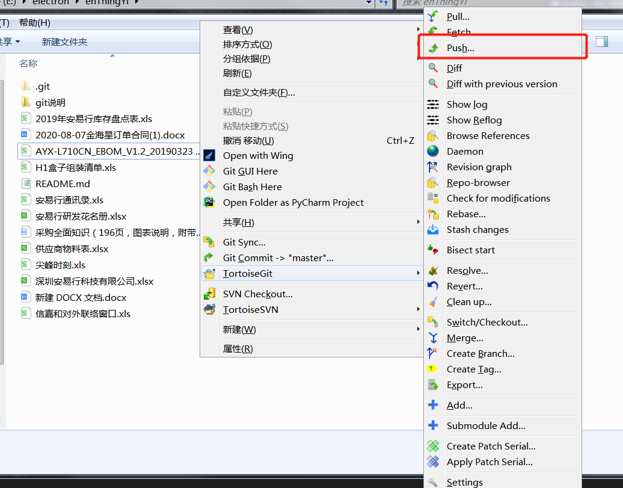

同理右键找到push按钮，点击后弹窗如下：

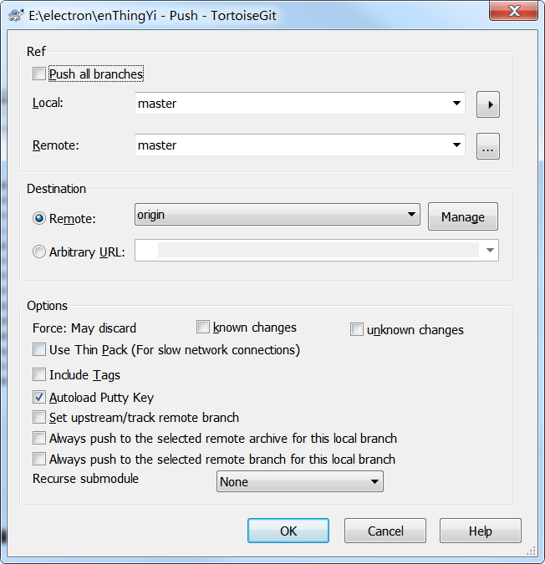

然后点击ok按钮，如果出现如下界面则表示推送成功。